课时作业9 变异、育种与进化
时间：45分钟 满分：100分
一、选择题(每小题5分，共60分)
1．(2011·辽中抚顺一模)下列说法中，正确的是( )
A．基因重组是生物体遗传变异的主要方式之一，可产生新的基因
B．同源染色体指的是一条来自父方，一条来自母方，两条形态、大小一定相同的染色体
C．基因重组仅限于真核生物细胞减数分裂过程中
D．基因重组可发生在四分体时期的同源染色体非姐妹染色单体之间的交叉互换
解析：基因重组只能产生新的基因型，不能产生新基因；同源染色体一条来自父方，一条来自母方，但是形态、大小不一定相同，比如X和Y；基因工程所利用的原理也是基因重组。
答案：D
2．(2011·江西六校联考)以下有关生物遗传与变异的叙述，正确的是( )
A．非同源染色体某片段移接，仅发生在减数分裂过程中
B．没有携带遗传病基因的个体也可能患遗传病
C．基因重组导致杂合子Aa自交后代出现性状分离
D．花药离体培养过程中，基因重组、基因突变和染色体变异均有可能发生
解析：染色体变异在有丝分裂过程中也会出现，如非同源染色体某片段移接现象；染色体变异遗传病患者一般不携带遗传病基因，而是由染色体结构或数目异常导致；性状分离是由等位基因的分离引起的；花药离体培养过程中不会出现基因重组。
答案：B
3．(2011·东北三省四市统一考试)下列关于遗传变异和进化的叙述，正确的是( )
①双链DNA分子都具有双螺旋结构
②tRNA中的反密码子共有64种
③自然选择使种群基因频率发生定向改变
④生物体的性状完全由基因控制
⑤多倍体育种需要秋水仙素而单倍体育种不需要
⑥原核生物的遗传物质是DNA
A．②④⑥ B．①③⑤
C．②④⑤ D．①③⑥
解析：三个终止密码子没有相应的反密码子存在，所以反密码子只有61种；生物体的性状既受基因控制，同时也受环境的影响；单倍体育种一般是先花药离体培养得到单倍体，然后用秋水仙素使染色体加倍得到纯合子，从而缩短育种周期。
答案：D
4．(2011·安徽名校模拟一)下列说法中，正确的是( )
A．染色体中缺失了一个基因不属于基因突变
B．产前诊断能确定胎儿性别进而有效预防白化病
C．染色体变异和基因突变均可以用光学显微镜直接观察
D．秋水仙素诱导多倍体形成的原因是促进染色单体分离使染色体增倍
解析：染色体中缺失了一个基因属于染色体结构变异；白化病是常染色体遗传病，与性别无关；基因突变在光学显微镜下观察不到；秋水仙素诱导多倍体形成的原因是抑制纺锤体的形成，从而使染色体无法移向两极，导致染色体加倍。
答案：A
5．(2011·浙江海宁一模)下图表示人体细胞中某对同源染色体不正常分离的情况，如果一个类型A的卵细胞成功地与一个正常的精子受精，将会得的遗传病可能是( )
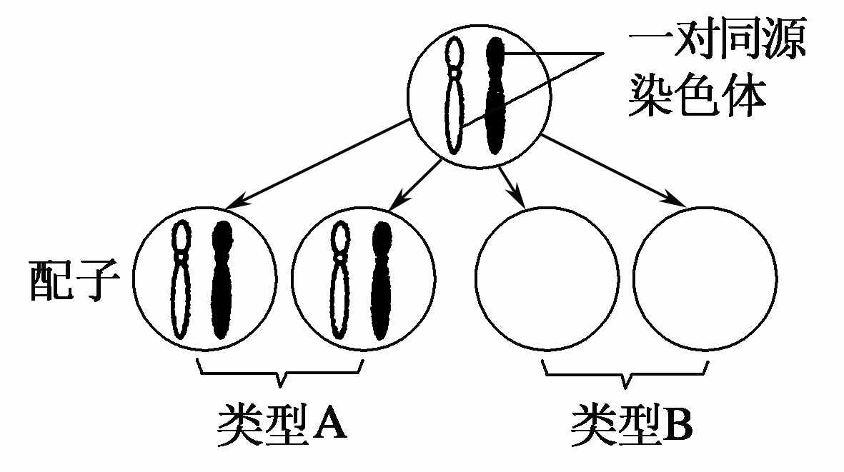
A．镰刀型细胞贫血症 B．苯丙酮尿症
C．21三体综合征 D．白血病
解析：据图可知，该卵细胞是由于减数第一次分裂同源染色体没有分离，进入了次级卵母细胞产生的，这种卵细胞与正常精子结合，受精卵里多了一条染色体，所以会使后代患染色体异常遗传病。选项A、B属于单基因遗传病，D不属于遗传病。
答案：C
6．(2011·山东日照二模)对下列各图所表示的生物学意义的描述，正确的是( )
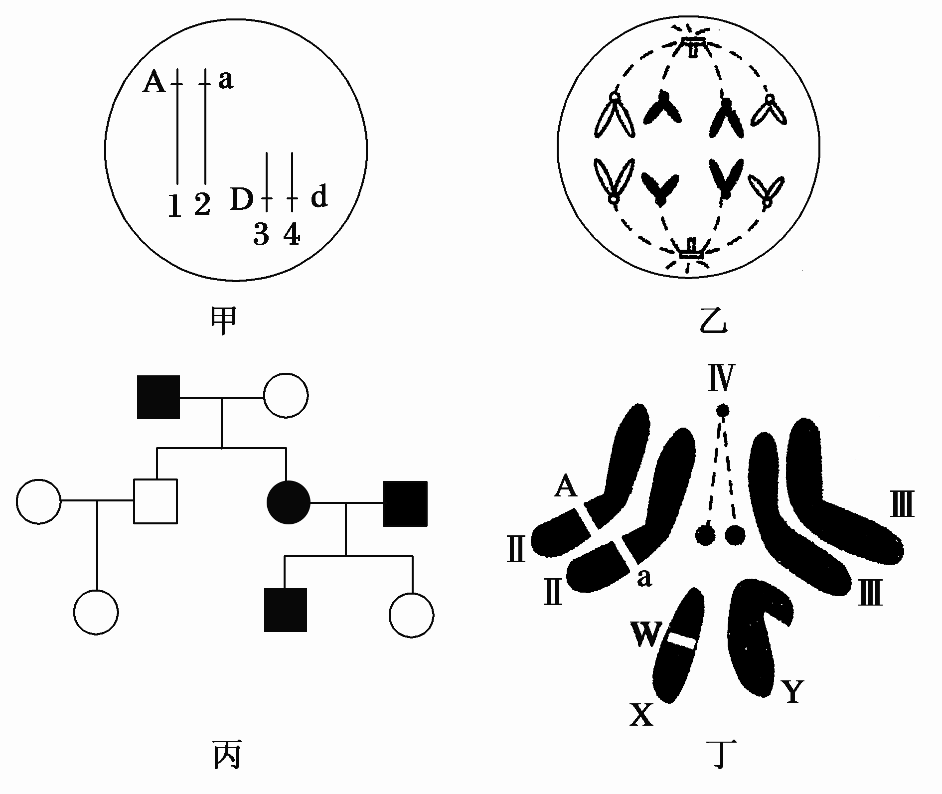
A．甲图中生物自交后产生基因型为Aadd个体的概率为1/6
B．乙图细胞一定是处于有丝分裂后期，该生物正常体细胞的染色体数为8
C．丙图家系中男性患者明显多于女性患者，该病最有可能是伴X染色体隐性遗传病
D．丁图表示某果蝇染色体组成，其配子基因型有AX^{W}、aX^{W}、AY、aY四种
解析：甲图生物的基因型是AaDd，自交产生基因型为Aadd个体的概率为1/2×1/4＝1/8；有丝分裂后期由于着丝点分裂，染色体数目加倍，所以该生物正常体细胞的染色体数为4；丙图中双亲患病，而女儿正常所以是常染色体隐性遗传病；丁图中果蝇基因型是AaX^{W}Y，其配子基因型有AX^{W}、aX^{W}、AY、aY四种。
答案：D
7．(2011·浙江宁波八校期初联考)某常染色体隐性遗传病在人群中的发病率为1%，色盲在男性中的发病率为7%。现有一对表现正常的夫妇，妻子为该常染色体遗传病致病基因和色盲致病基因携带者。那么他们所生孩子同时患上述两种遗传病的概率是( )
A．1/88 B．1/22
C．7/2 200 D．3/800
解析：设常染色体致病基因用A、a表示，X染色体上的致病基因用B、b表示，所以这对夫妇的基因型是A_X^{B}Y、AaX^{B}X^{b}，他们所生孩子患色盲的概率是1/4，根据题意可知，aa＝1/100推出a＝1/10，A＝9/10，男子是Aa的概率＝Aa/(Aa＋AA)＝(2×1/10×9/10)/ [(2×1/10× 9/10)＋(9/10× 9/10)]＝2/11，所以他们所生孩子患常染色体遗传病的概率是2/11×1/4＝1/22，那么他们所生小孩同时患上述两种遗传病的概率是：1/22×1/4＝1/88。
答案：A
8．(2011·广东深圳调研一)有关突变和基因频率的说法，正确的是( )
A．突变可以改变核苷酸序列，不能改变基因在染色体上的位置
B．基因频率越大，基因突变率也越大
C．某人群的女性中正常者占99.5%，则色盲基因的频率为0.5%
D．自然界种群基因型频率的改变不一定引起基因频率的改变
解析：突变包括基因突变和染色体变异，染色体的结构变异有可能改变基因在染色体上的位置如倒位；基因突变率与基因频率没有关系；C项中女性中色盲患者占0.5%，则色盲基因频率为。
答案：D
9．(2011·福建龙岩一模)根据现代生物进化理论，以下说法正确的是( )
A．生物进化的实质是基因频率的改变，生殖隔离是新物种形成的标志
B．只有在新物种形成时，才会发生基因频率的改变
C．无性生殖的生物不发生基因重组，基因频率不会发生改变，因而进化缓慢
D．突变、基因重组和隔离是物种形成过程的三个基本环节
解析：无性生殖的生物可以发生基因突变，所以基因频率会发生改变；突变和基因重组、隔离、自然选择是物种形成过程的三个基本环节；进化过程中基因频率一直在改变，但是只有产生生殖隔离时才有新物种产生。
答案：A
10．(2011·山东卷)基因型为AaX^{B}Y的小鼠仅因为减数分裂过程中染色体未正常分离，而产生一个不含性染色体的AA型配子。等位基因A、a位于2号染色体。下列关于染色体未分离时期的分析，正确的是( )
①2号染色体一定在减数第二次分裂时未分离
②2号染色体可能在减数第一次分裂时未分离
③性染色体可能在减数第二次分裂时未分离
④性染色体一定在减数第一次分裂时未分离
A．①③ B．①④
C．②③ D．②④
解析：本题考查减数分裂过程，意在考查考生的理解能力与综合运用能力。基因型AaX^{B}Y的小鼠产生了一个不含性染色体的AA型配子，配子中含AA说明姐妹染色单体没有分离，一定是减数第二次分裂发生异常；配子中没有性染色体，可能是减数第一次分裂时同源染色体没有分开，产生了一个不含有性染色体的次级精母细胞；也有可能是减数第二次分裂姐妹染色单体没有分离，产生的一个配子中不含性染色体。
答案：A
11．(2011·苏北四市联考二)下图表示生物新物种形成的基本环节，下列叙述正确的是( )
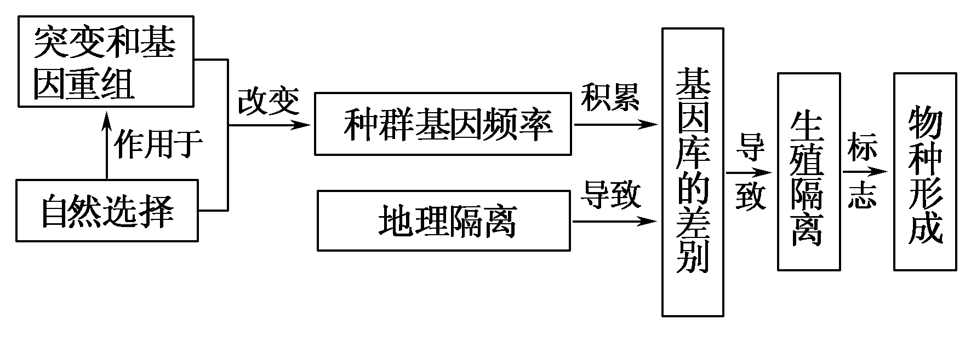
A．自然选择过程中，直接选择的是基因型，进而导致基因频率的改变
B．同一物种不同种群基因频率的改变能导致种群基因库的差别变大，但生物没有进化
C．地理隔离能使种群基因库产生差别，必然导致生殖隔离
D．种群基因频率的改变是产生生殖隔离的前提条件
解析：自然选择过程中，直接选择的是表现型；只要基因频率发生改变就说明生物发生了进化；地理隔离不一定导致生殖隔离。
答案：D
12．(2011·江苏苏、锡、常、镇调研一)某小岛上蜥蜴进化的基本过程如下图所示，有关叙述错误的是( )
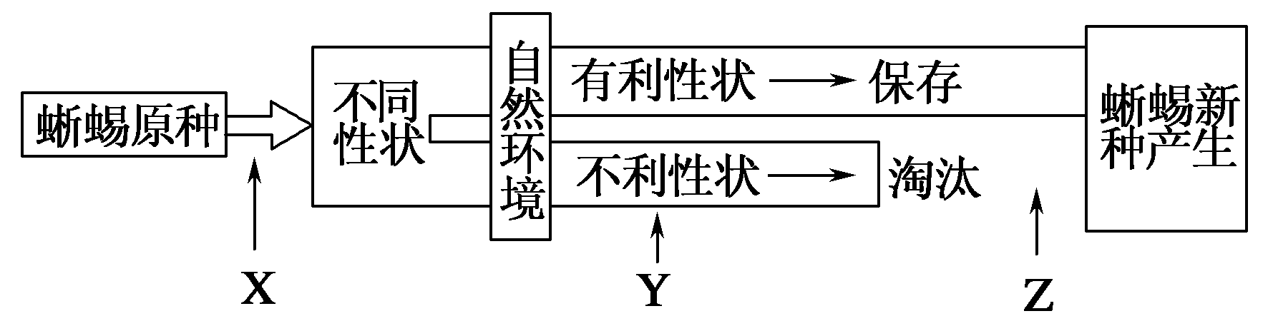

A．若图中X、Y、Z表示生物进化中的基本环节，则Z是隔离
B．根据达尔文的观点可认为，有利性状在蜥蜴个体世代间不断保存
C．现代生物进化理论认为，该岛上蜥蜴进化过程中基因频率一定发生变化
D．该小岛上的蜥蜴原种和蜥蜴新种共同组成为一个种群
解析：图中X、Y、Z表示生物进化中的基本环节分别是突变和基因重组、自然选择、隔离；蜥蜴原种和蜥蜴新种是两个物种，组成的是两个种群。
答案：D
二、简答题(共40分)
13．(12分)(2011·广东深圳一调)由于基因突变，导致蛋白质中的一个赖氨酸发生了改变。根据以下图、表回答问题：
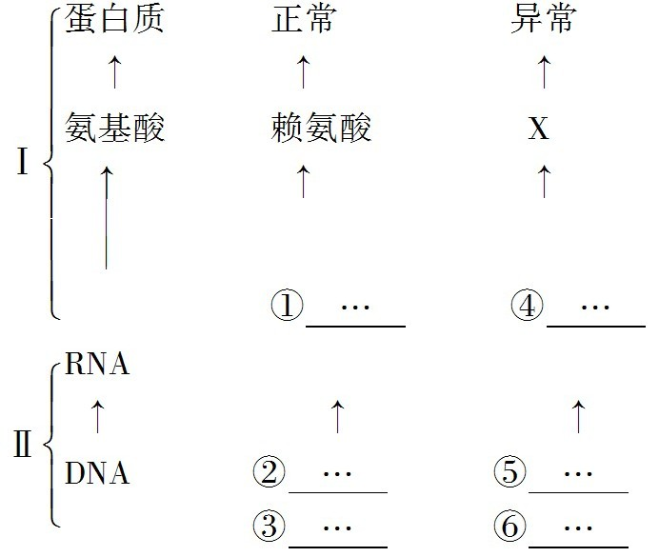

第一个  字母 | 第二个字母 |  |  |  | 第三个  字母
 | U | C | A | G
A | 异亮氨酸  异亮氨酸  异亮氨酸  甲硫氨酸 | 苏氨酸  苏氨酸  苏氨酸  苏氨酸 | 天冬酰胺  天冬酰胺  赖氨酸  赖氨酸 | 丝氨酸  丝氨酸  精氨酸  精氨酸 | U  C  A  G
(1)图中Ⅰ过程发生的场所是________________，Ⅱ过程叫________。
(2)除赖氨酸以外，图解中X是密码子表中哪一种氨基酸的可能性最小？________。原因是________。
(3)若图中X是甲硫氨酸，且②链与⑤链只有一个碱基不同，那么⑤链不同于②链上的那个碱基是________。
(4)从表中可以看出密码子具有________，它对生物体生存和发展的意义是：________。
解析：(1)Ⅰ过程为翻译过程，发生在核糖体上，Ⅱ过程为以DNA为模板，合成RNA，属于基因表达的转录过程。(2)赖氨酸的密码子为AAA或AAG，与表中各种氨基酸的密码子比较，丝氨酸的密码子AGU或AGC和赖氨酸的密码子相差最大，差两个碱基。(3)甲硫氨酸的密码子为AUG，应该是由密码子AAG变化而来，说明⑤号链上由②号链上的AAG→ATG或TTC→TAC。(4)表中显示，有些氨基酸可以由两个或两个以上的密码子决定，即密码子的简并性。
答案：(1)核糖体 转录
(2)丝氨酸 要同时突变两个碱基
(3)A或T
(4)简并性 增强了密码容错性；保证了翻译的速度(从增强密码容错性的角度来解释，当密码子中有一个碱基改变时，由于密码子的简并性，可能并不会改变其对应的氨基酸；从密码子使用频率来考虑，当某种氨基酸使用频率高时，几种不同的密码子都编码一种氨基酸可以保证翻译的速率。)
14．(14分)(2011·山东烟台一模)喷瓜的性别类型由a^{D}、a＋、a^{d}三种基因决定，请根据有关信息回答下列问题：
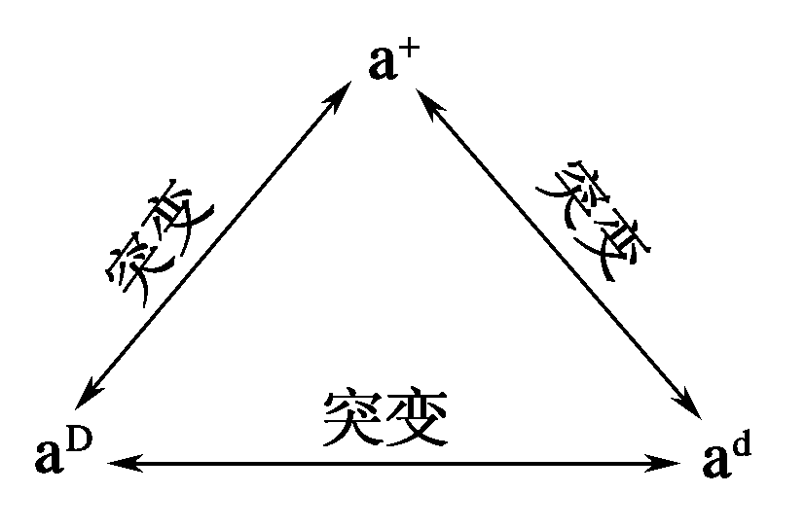
(1)a^{D}、a＋、a^{d}三种基因的关系如右图所示，由该图可知基因突变具有________的特点，这三种基因的遗传信息蕴藏在________。
(2)喷瓜的性别类型与基因型关系如下表所示：
性别类型 | 基因型
雄性植株 | a^{D}a＋、a^{D}a^{d}
两性植株(雌雄同株) | a＋a＋、a＋a^{d}
雌性植株 | a^{d}a^{d}
①由表中信息可知喷瓜是________倍体植物；且只要存在________基因，个体就表现为雄性植株。
②自然界没有雄性纯合植株的原因是______________________ ____________________。
③某雄性植株与雌性植株杂交，后代中雄性植株:两性植株＝1:1，则亲代雄性植株的基因型为________。
④请设计一个操作最简便的实验，以确定某两性植株的基因型，预测实验结果。
解析：(1)由题图可知，基因突变具有不定向性，遗传信息储存在碱基的排列顺序中。(2)由第(1)题图可知喷瓜基因型都由两个基因组成，所以是二倍体植物，且只要有a^{D}存在时一定是雄株；由于雌株基因型是a^{d}a^{d}所以没有基因型为a^{D}的卵细胞，因此自然界没有雄性纯合植株；由子代表现型与母本基因型可推知子代雄性植株、两性植株基因型分别是a^{D}a^{d}、a＋a^{d}，所以亲代雄性植株基因型是a^{D}a＋；鉴别植物基因型最简单的方法是让两性植株自交，观察后代的性别类型和比例：如果后代都是雌雄同株，则亲本的基因型是a＋a＋；如果后代中，两性植株:雌性植株＝3:1，则亲本的基因型是a＋a^{d}。
答案：(1)不定向 4种碱基的排列顺序之中
(2)①二 a^{D} ②无基因型为a^{D}的卵细胞 ③a^{D}a＋ ④让两性植株自交，观察后代的性别类型和比例：如果后代都是雌雄同株，则亲本的基因型是a＋a＋；如果后代中，两性植株:雌性植株＝3:1，则亲本的基因型是a＋a^{d}
15．(14分)(2011·山东)荠菜的果实形状有三角形和卵圆形两种，该性状的遗传涉及两对等位基因，分别用A、a和B、b表示。为探究荠菜果实形状的遗传规律，进行了杂交实验(如下图)。
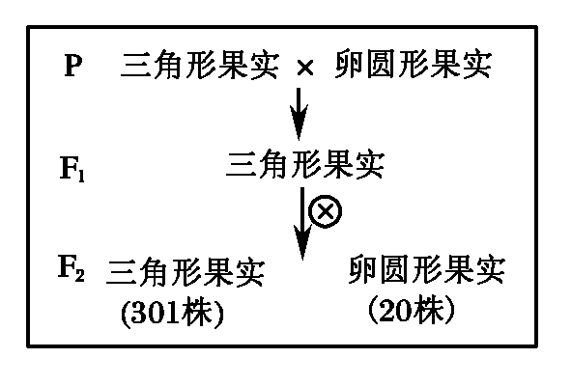
(1)图中亲本基因型为________。根据F₂表现型比例判断，荠菜果实形状的遗传遵循________。F₁测交后代的表现型及比例为________。另选两种基因型的亲本杂交，F₁和F₂的性状表现及比例与图中结果相同，推断亲本基因型为________。
(2)图中F₂三角形果实荠菜中，部分个体无论自交多少代，其后代表现型仍为三角形果实，这样的个体在F₂三角形果实荠菜中的比例为________；还有部分个体自交后发生性状分离，它们的基因型是________。
(3)荠菜果实形状的相关基因a、b分别由基因A、B突变形成，基因A、B也可以突变成其他多种形式的等位基因，这体现了基因突变具有________的特点。自然选择可积累适应环境的突变，使种群的基因频率发生________，导致生物进化。
(4)现有3包基因型分别为AABB、AaBB和aaBB的荠菜种子，由于标签丢失而无法区分。根据以上遗传规律，请设计实验方案确定每包种子的基因型。有已知性状(三角形果实和卵圆形果实)的荠菜种子可供选用。
实验步骤：
①____________________________________________________；
②____________________________________________________；
③____________________________________________________。
结果预测：
Ⅰ.如果________，则包内种子基因型为AABB；
Ⅱ.如果________，则包内种子基因型为AaBB；
Ⅲ.如果________，则包内种子基因型为aaBB。
解析：(1)由题意可知，荠菜的一对相对性状由两对等位基因控制，又因为F₁只有三角形果实植株，所以三角形果实是显性性状，卵圆形果实是隐性性状。从F₂的表现型来看，F₂的表现型比例接近15:1，是9:3:3:1的特例，遵循基因自由组合定律，并且卵圆形果实植株的基因型为aabb，三角形果实植株的基因型为A_B_、A_bb、aaB_。所以亲本的基因型组合有两种，分别是AABB×aabb和AAbb×aaBB。
(2)由(1)解析可知，F₂中的三角形果实植株有8种基因型，其中基因型为AABB、AAbb、aaBB、AaBB和AABb的植株，连续自交的后代都不会出现卵圆形果实(aabb)，其共占F₂植株总数的7/16，占F₂三角形果实的7/15，而自交后出现性状分离的有AaBb、Aabb和aaBb。
(3)基因突变具有不定向性，所以A、B可以突变成a、b，也可以突变成其他多种形式的等位基因；生物进化的实质是种群基因频率的改变，这是通过定向的自然选择积累适应环境的突变来实现的。
(4)采用先测交再自交的方法或连续两次测交的方法进行基因型鉴定。第一种方法：AABB植株与aabb植株测交，后代基因型为AaBb，其自交后代会出现15:1的性状分离比；AaBB植株与aabb植株测交，后代有两种基因型：AaBb和aaBb，其自交后代会出现27:5的性状分离比；aaBB植株与aabb植株测交，后代基因型为aaBb，其自交后代会出现3:1的性状分离比。 第二种方法：AABB植株与aabb植株测交，后代基因型是AaBb，与aabb植株测交，后代会出现3:1的性状分离比；AaBB植株与aabb植株测交，后代有两种基因型：AaBb和aaBb，分别与aabb植株测交，后代会出现5:3的性状分离比；aaBB植株与aabb植株测交，后代基因型是aaBb，与aabb植株测交，后代会出现1:1的性状分离比。
答案：(1)AABB和aabb 基因自由组合定律 三角形:卵圆形果实＝3:1 AAbb和aaBB
(2)7/15 AaBb、Aabb和aaBb
(3)不定向性(或多方向性) 定向改变
(4)答案一：①用3包种子长成的植株分别与卵圆形果实种子长成的植株杂交，得F₁种子
②F₁种子长成的植株自交，得F₂种子
③F₂种子长成植株后，按果实形状的表现型统计植株的比例
Ⅰ：F₂三角形与卵圆形果实植株的比例约为15:1
Ⅱ：F₂三角形与卵圆形果实植株的比例约为27:5
Ⅲ：F₂三角形与卵圆形果实植株的比例约为3:1
答案二：①用3包种子长成的植株分别与卵圆形果实种子长成的植株杂交，得F₁种子
②F₁种子长成的植株分别与卵圆形果实种子长成的植株杂交，得F₂种子
③F₂种子长成植株后，按果实形状的表现型统计植株的比例
Ⅰ：F₂三角形与卵圆形果实植株的比例约为3:1
Ⅱ：F₂三角形与卵圆形果实植株的比例约为5:3
Ⅲ：F₂三角形与卵圆形果实植株的比例约为1:1

